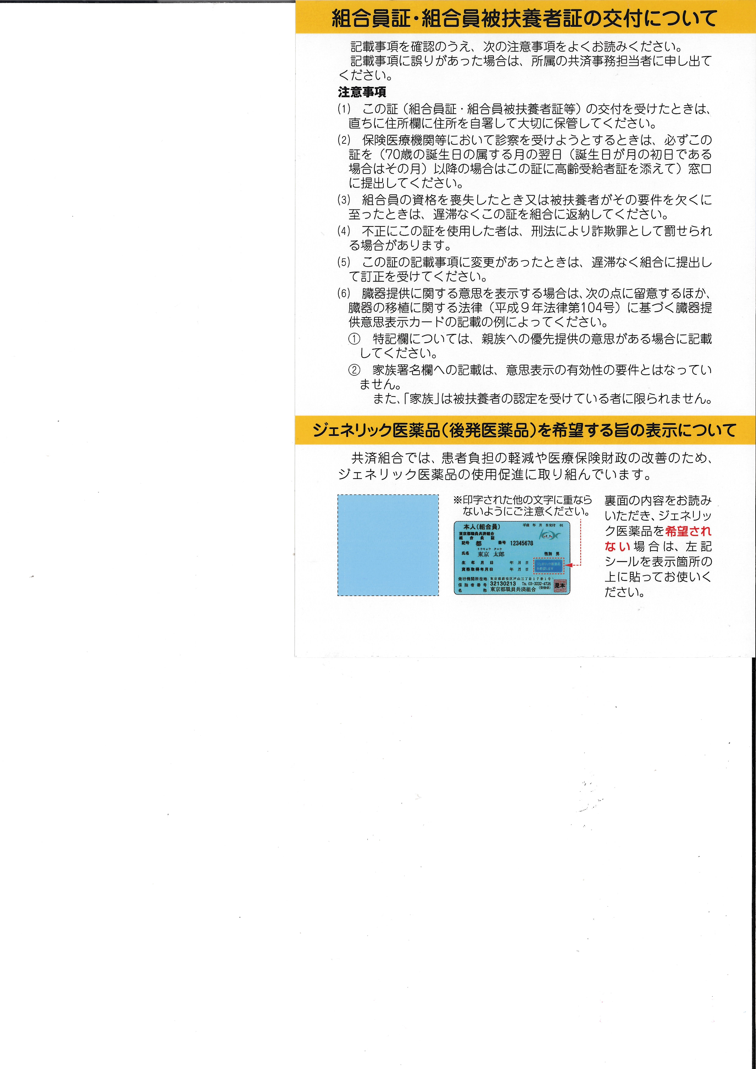

**ジェネリック医薬品を希望されない場合は、目隠しシールを該当箇所に貼ってください。**

**目隠しシールが必要な場合は、所属の共済事務担当者から入手してください。**

**ジェネリック医薬品（後発医薬品）を希望する旨の印字について**

令和　　年　　月　　日交付　　01

**組合員証・組合員被扶養者証の交付について**